- 登录吉林大学图书馆http://lib.jlu.edu.cn/
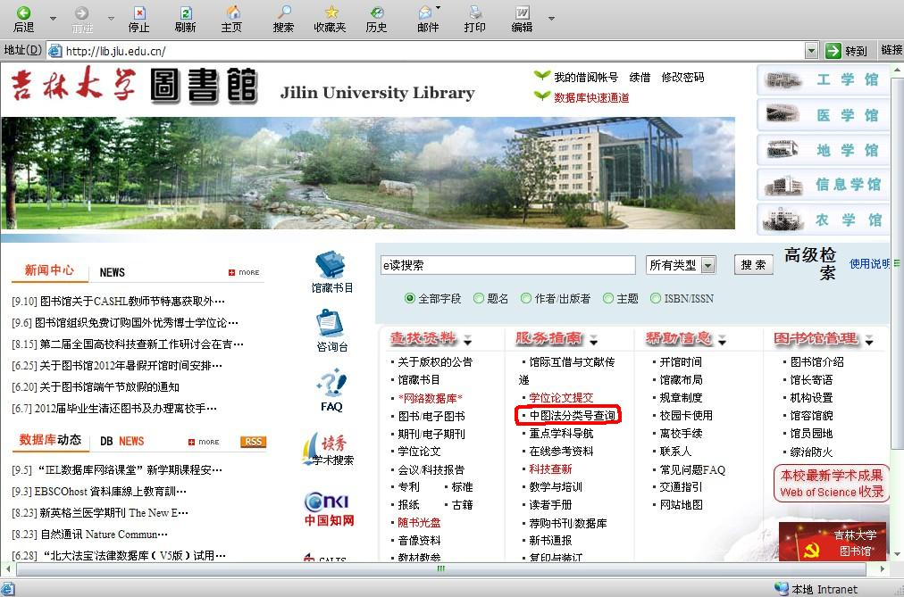
- 类似于字典的查阅方式，逐级筛选。

例如：《吉林油田职工培训项目管理体系建设研究》
此篇论文属于经济类范畴，因此点击F
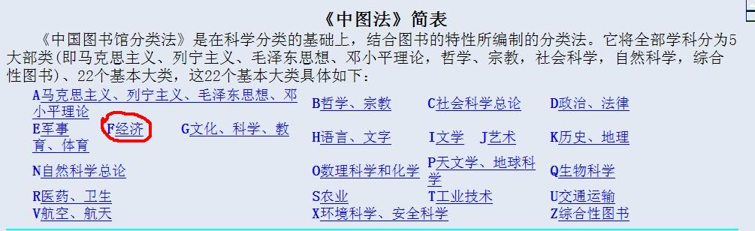

点击后，页面会自动跳转到F大类
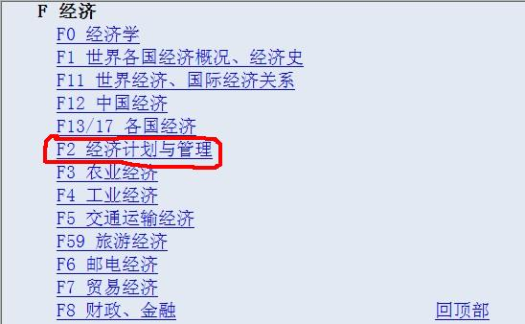
此题目疏于管理体系范畴，所以点击F2
点击后F20-F29为各个小范围，其中F27为企业管理体系范畴。
论文题目则针对员工培养的人事方面，因此选择F272.92
